1. 此app完成了对图书的增删查改等功能
2. 首先打开app会进入闪屏页面，闪屏页面中右上角实现了倒计时加上跳过的功能，可以使得不想看广告，或者等待的人进行跳过
3. 
4. 在闪屏页过后是进入app主页面，在这个主页面中实现了：加载数据源功能按钮在主页面的正下方（数据源来源：从豆瓣网提供的API来获取图书的数据源，此次获取的数据源是豆瓣图书Top250中的前80个，生成为.josn文件）点击加载数据源就可以将豆瓣网的数据源加载到数据库中，同时会出现一个数据源加载成功的提示如下图所示：
5. 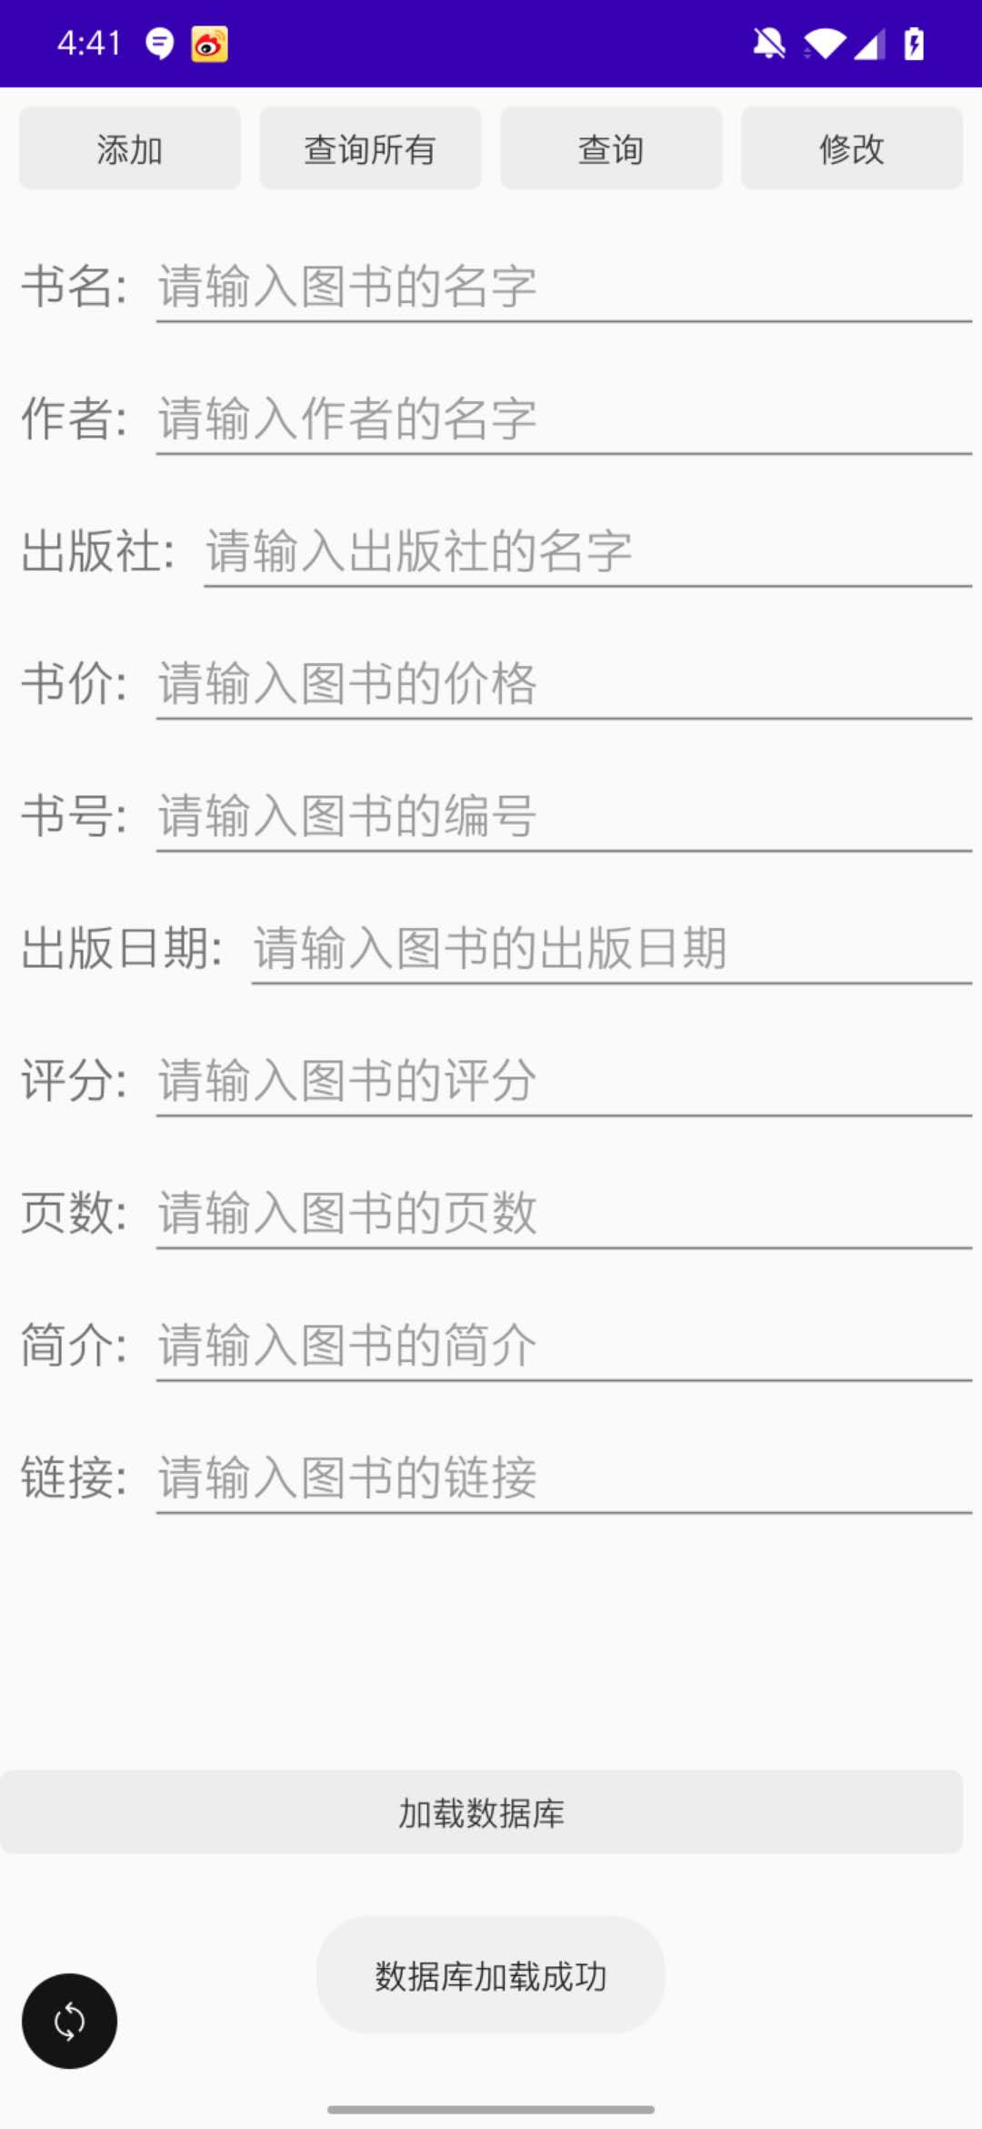
6. 数据库加载成功以后可以点击上方的查询所有的按钮对加载过后的数据进行一个查讯
7. 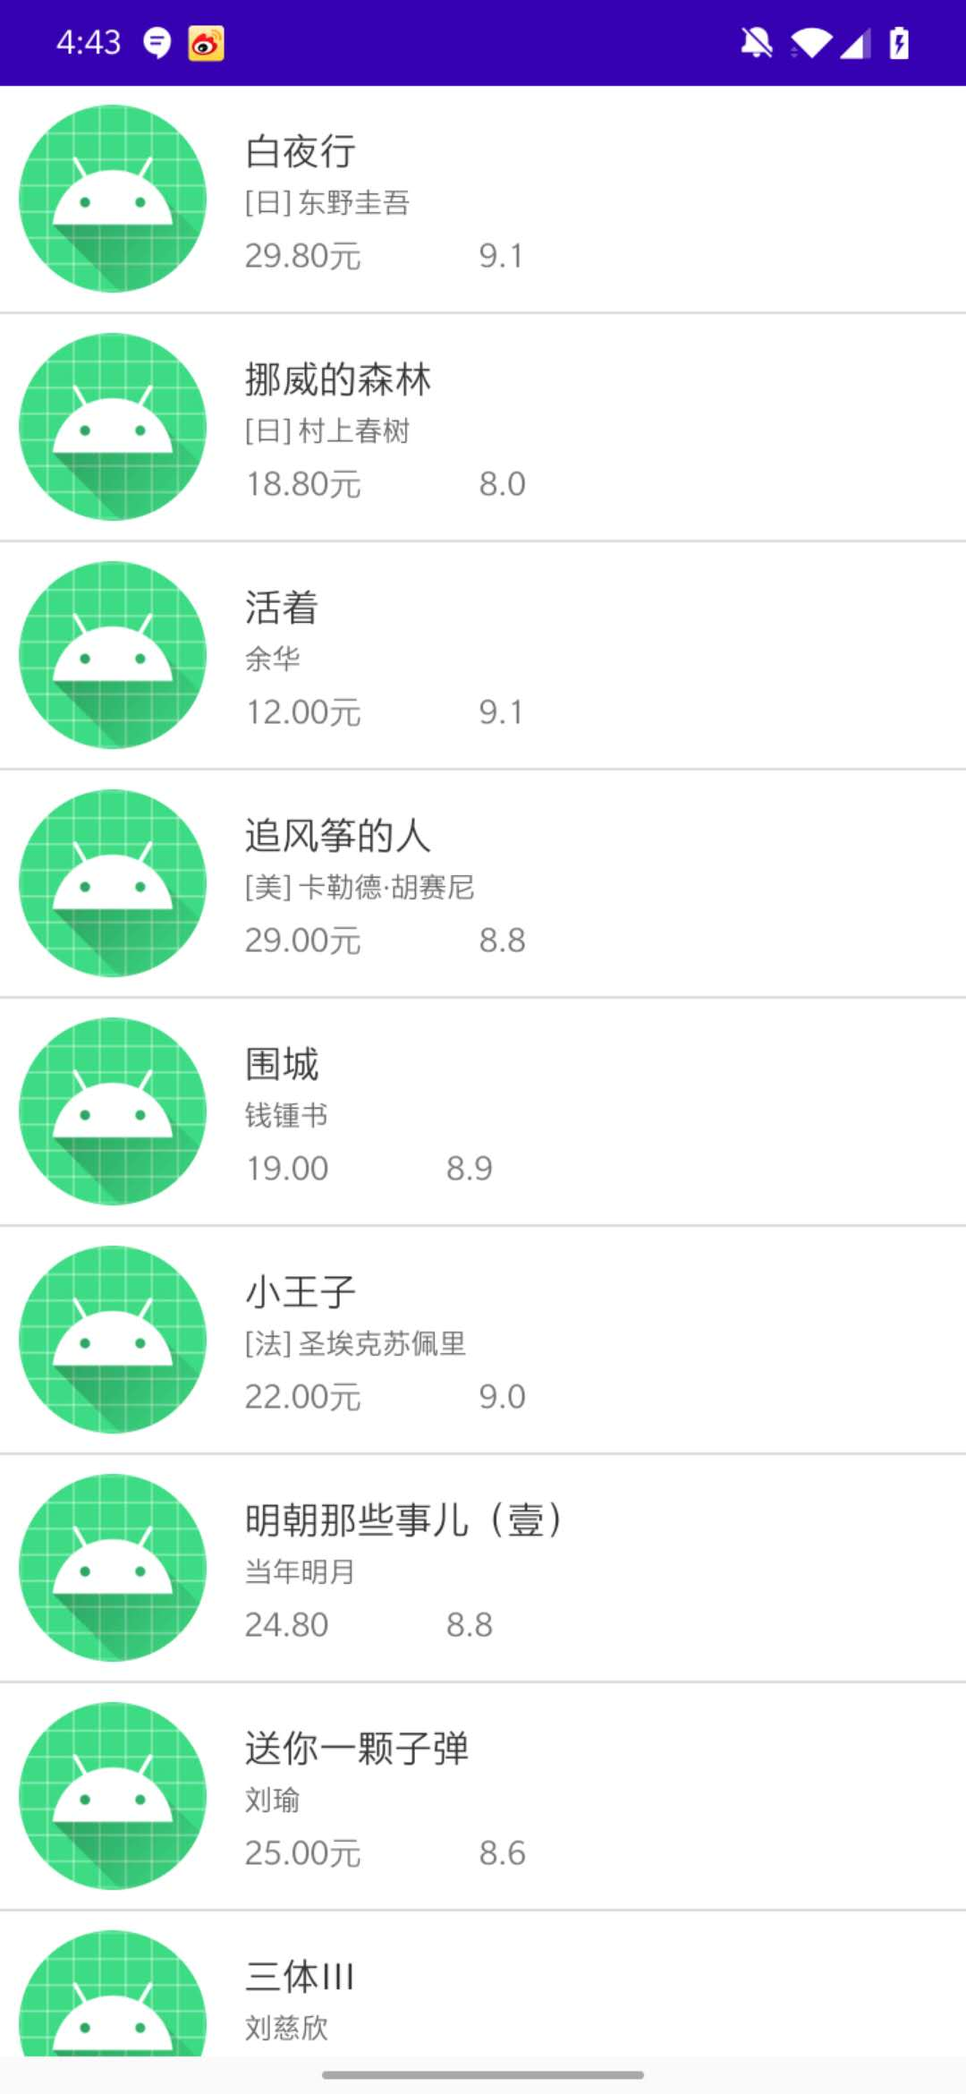
8. 查询出来的为一个列表这个列表中包含了图书的图片/图书的名字/图书的作者/图书的评分，点击其中一个图书就可以进入到图书详情页面如下图所示：
9. 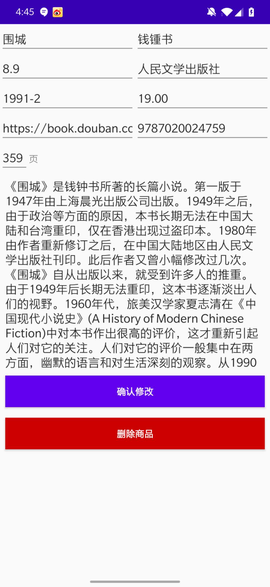
10. 在图书详情页面中可以在编辑框中对图书的内容进行一个修改，包括对图书名等等，点击保存就可以存储到数据库中，点击删除就可以进行删除。
11. 在主页面中还包括了对图书的查询，输入图书名就可以将相应的图书信息显示在主页面中的编辑区域，如果没有找到对应的图书名，app下方就会提示没有找到。如果找到该图书再点击进行编辑，之后点击右上角的修改按钮就可以对图书进行修改